Basi di dati e Sistemi Informativi: Sperimentazioni A.A. 2022-2023
PROGETTAZIONE LOGICA

2.1. Tavola dei volumi
Concetto | Tipo | Volume
Utente | E | 10000
Utente fragile | E | 500
Curatore | E | 100
Gruppo | E | 1000
Autore | E | 50
Sensazione | E | 40000
Opera d’arte | E | 150
Storia | E | 60000
Storia Raccomandata | E | 60000
Supervisiona | A | 1000
Partecipa | A | 10’000’000
Crea | A | 1000
Giudica | A | 600'000’000
Gestisce | A | 60000
Fornisce | A | 40000
Aggiunge | A | 50
Arricchisce | A | 150
Realizza | A | 150
Genera | A | 40000
Contiene | A | 180000
Suggerisce | A | 3’600’000’000

- Le associazioni: crea, gestisce, fornisce, aggiunge, arricchisce, genera e realizza hanno lo stesso volume dell’entità di riferimento con cardinalità (1,1).
- Le associazioni con upper bound N nella cardinalità richiedono il prodotto dei volumi massimi che abbiamo supposto per le entità coinvolte. Ad esempio, l’associazione partecipa è pari a 10 000 000 poiché effettuiamo il prodotto tra il volume di Utente per il Volume di Gruppo.

2.2. Tavola delle operazioni
Operazione | Descrizione | Tipo | Frequenza
Op1 | Aggiungi opera d’arte nel catalogo del museo | I | 1 al giorno
Op2 | Aggiungi autore | I | 1 al giorno
Op3 | Inserisci un nuovo utente al gruppo | I | 25 al giorno
Op4 | Creazione di una storia | I | 10 al giorno
Op5 | Mettere Like alla storia | I | 20 al giorno
Op6 | Mettere un voto in scala Likert alla storia | I | 20 al giorno
Op7 | Mettere un commento alla storia | I | 20 al giorno
Op8 | Visualizzare la durata della storia | B | 60000 al giorno
Op9 | Calcolare il numero di partecipanti ad un gruppo | I | 1 alla settimana
Op10 | Creazione di un nuovo Utente | I | 50 al giorno
Op11 | Calcolo età media degli Utenti | B | 1 alla settimana
Op12 | Aggiornamento età utente | B | 10000 al giorno
Op13 | Fornire sensazioni ad una storia | I | 20 al giorno
Op14 | Aggiornamento data morte Autore | I | 1 alla settimana
Op15 | Rimuovere un’opera dal catalogo online quando quest’ultima è in fase di restauro | I | 1 alla settimana
Op16 | Visualizzare le storie più votate a seconda del genere degli utenti | B | 2 al giorno
Op17 | Conteggio numero utenti | B | 1 alla settimana
Op18 | Aggiornamento numero utenti appartenenti al gruppo | I | 1000 al giorno
Op19 | Promuovere un utente ad utente supervisore di gruppi | I | 1 alla settimana

2.3. Ristrutturazione dello schema E-R

2.3.1. Analisi delle ridondanze

2.3.1.1. RIDONDANZA 1 ( Età(attributo) )
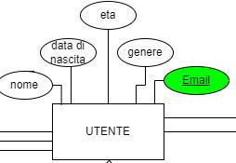
DERIVAZIONE: La ridondanza è derivabile andando ad eseguire il calcolo tra la data odierna e la data di nascita.
OPERAZIONI COINVOLTE
- Op10
- Op11
- Op12

PRESENZA DI RIDONDANZA
Op10
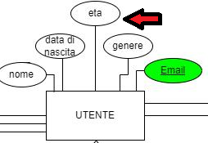
Tavola degli accessi:
Concetto | Costrutto | Accessi | Tipo | Descrizione
Utente | Entità | 1 | S | Inserimento età dell’utente
Costo:
S: 1* (2) * 50 = 100 accessi/giorno L: 0 TOT: 100 accessi/giorno
Op11
Tavola degli accessi:
Concetto | Costrutto | Accessi | Tipo | Descrizione
Utente | Entità | 1 | L | Lettura età degli utenti
Utente | Entità | 1 | L | Conteggio numero utenti registrati

Costo: S:0 L:(2) * 1 * 1 alla settimana TOT: 2 accessi/settimana

Op12
Tavola degli accessi:
Concetto | Costrutto | Accessi | Tipo | Descrizione
Utente | Entità | 1 | S | Aggiornamento età degli utenti

Costo:
S:1*2*10000 accessi/giorno
L:0 TOT: 20000 accessi/giorno

ASSENZA DI RIDONDANZA
Op10
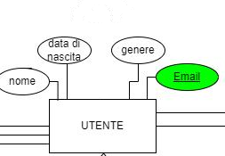
Tavola degli accessi:
Concetto | Costrutto | Accessi | Tipo | Descrizione

Costo: S:0 L:0 TOT:0
Siccome in questo caso l’attributo età non deve essere inserito il costo per aggiungere l’età di un utente durante la sua creazione è pari a 0.
Op11
Tavola degli accessi:
Concetto | Costrutto | Accessi | Tipo | Descrizione
Utente | Entità | 1 | L | Lettura data di nascita dell’utente
Utente | Entità | 1 | L | Lettura data odierna
Utente | Entità | 1 | L | Conteggio numero utenti registrati

Costo: S:0 L:3 accessi/settimana TOT: 3 accessi/settimana

Op12
Tavola degli accessi:
Concetto | Costrutto | Accessi | Tipo | Descrizione

Costo: S:0 L:0 TOT: 0
TOTALI PER RIDONDANZA 1
Presenza di ridondanza
Spazio:
Assumiamo di usare 4 byte per memorizzare l’età dell’utente.
4* 10000 = 40000 byte aggiuntivi
Tempo:
operazione 10: 100 accessi/giorno
operazione 11: 2 accessi/settimana
operazione 12: 20000 accessi/giorno
Assenza di ridondanza
Spazio: 0 byte aggiuntivi poiché eliminiamo l’attributo età dell’utente.
Tempo:
Nell’operazione 11 abbiamo 3 accessi/settimana
Decisione:
Possiamo concludere in questo caso che andare a calcolare il dato età è meno costoso (per ragioni di numero di accessi e di spazio) rispetto a mantenere l’attributo età che è ridondante.

2.3.1.2. RIDONDANZA 2 (Numero partecipanti (attributo))
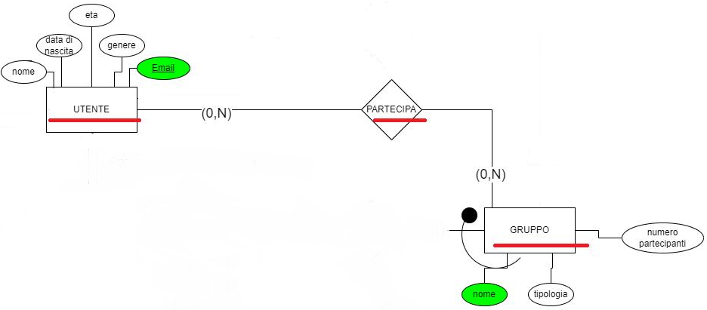

DERIVAZIONE
La ridondanza è derivabile attraverso l’associazione partecipa.
OPERAZIONI COINVOLTE
- Op3
- Op9
- Op18
PRESENZA DI RIDONDANZA
Op3

Tavola degli accessi:
Concetto | Costrutto | Accessi | Tipo | Descrizione
Utente | Entità | 1 | L | Leggo l’utente da inserire nel gruppo
Partecipa | Associazione | 1 | S | Memorizzo la nuova coppia utente-gruppo
Gruppo | Entità | 1 | S | Aggiorno il numero di partecipanti al nuovo gruppo
Costo:
S: 2* (2) * 25 = 100 accessi/giorno L: 1*25 accessi/giorno TOT: 125 accessi/giorno
Op9
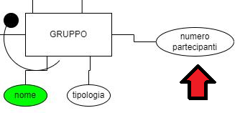
Tavola degli accessi:
Concetto | Costrutto | Accessi | Tipo | Descrizione
Gruppo | Entità | 1 | L | Lettura numero partecipanti ad un gruppo
Costo:
S: 0 L: 1*1 TOT: 1 accesso/settimana
Op18
Tavola degli accessi:
Concetto | Costrutto | Accessi | Tipo | Descrizione
Gruppo | Entità | 1 | S | Aggiornamento numero partecipanti gruppo
Costo:
S: 1*2*10000= 20000 accessi/giorno L: 0 TOT: 20000 accessi/giorno

ASSENZA DI RIDONDANZA
Op3
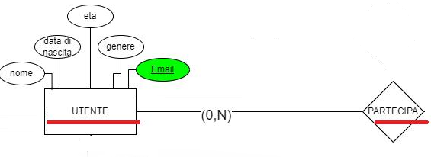
Tavola degli accessi:
Concetto | Costrutto | Accessi | Tipo | Descrizione
Utente | Entità | 1 | L | Leggo l’utente da inserire nel gruppo
Partecipa | Associazione | 1 | S | Memorizzo la nuova coppia utente-gruppo
Costo:
S: 1*2*25= 50 accessi/giorno L: 1*25 TOT: 75 accessi/giorno
Op9
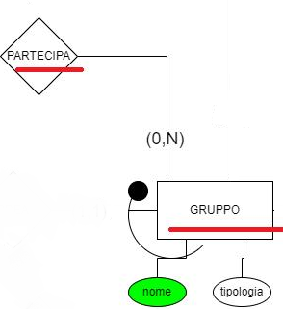
Tavola degli accessi:
Concetto | Costrutto | Accessi | Tipo | Descrizione
Partecipa | Associazione | 1 | L | Leggi le coppie utente-gruppo
Gruppo | Entità | 1 | L | Seleziona il gruppo di cui si vuole sapere il numero di partecipanti

Costo:
S: 0 L: 2*1 TOT: 2 accessi/settimana

Op18
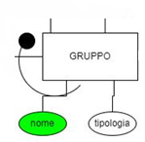
Tavola degli accessi:
Concetto | Costrutto | Accessi | Tipo | Descrizione
L’operazione non viene eseguita poiché abbiamo eliminato l’attributo numero di partecipanti.
Costo:
S: 0 L:0 TOT:0
TOTALI PER RIDONDANZA 2
Presenza di ridondanza
Spazio:
Assumiamo di usare 4 byte per memorizzare il numero di partecipanti ad un gruppo.
4* 1000 = 4000 byte aggiuntivi
Tempo:
operazione 3: 125 accessi/giorno
operazione 9: 1 accesso/settimana
operazione 18: 20000 accessi/giorno
Assenza di ridondanza
Spazio: 0 byte aggiuntivi poiché eliminiamo l’attributo numero di partecipanti ad un gruppo.
Tempo:
operazione 3: 75 accessi/giorno
operazione 9: 2 accessi/settimana
Decisione:
Possiamo concludere in questo caso che andare a calcolare il dato numero dei partecipanti è meno costoso (per ragioni di numero di accessi e di spazio) rispetto a mantenere l’attributo numero di partecipanti che è ridondante.

2.3.2. Eliminazione delle generalizzazioni

2.3.2.1. Generalizzazione 1 (<generalizzazione>)
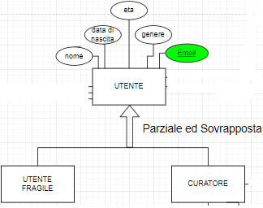
Porzione di schema prima dell’eliminazione
PORZIONE DI SCHEMA PRIMA DELL’ELIMINAZIONE
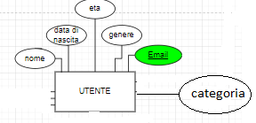
Porzione di schema dopo l’eliminazione
Abbiamo scelto di usare la tecnica dell’accorpamento delle entità figlie nel genitore poiché le operazioni svolte dalle varie istanze delle entità non sono troppo differenti tra di loro. In questo modo guadagniamo in complessità di spazio poiché le operazioni accederebbero ad un’unica tabella.

2.3.4.scelta degli identificatori principali
Entità | Identificatore principale
Utente | email
Curatore | email
Utente fragile | email
Gruppo | nome, email
Autore | Codice autore
Opera d’arte | Titolo opera, codice autore
Sensazione | Email, Titolo opera, codice autore
Storia | Id storia
Storia raccomandata | Id storia
Abbiamo pensato di usare codice autore al posto di email poiché quest’ultima non ritenevamo idonea per identificare un autore.
Utilizziamo id storia al posto di email e codice opera poiché se avessimo usato quest’ultime nell’entità storia raccomandata per ottenere la chiave avremmo avuto elevati numero di accessi alle entità utente e alle entità opera d’arte.

2.4 Schema E-R ristrutturato + regole aziendali

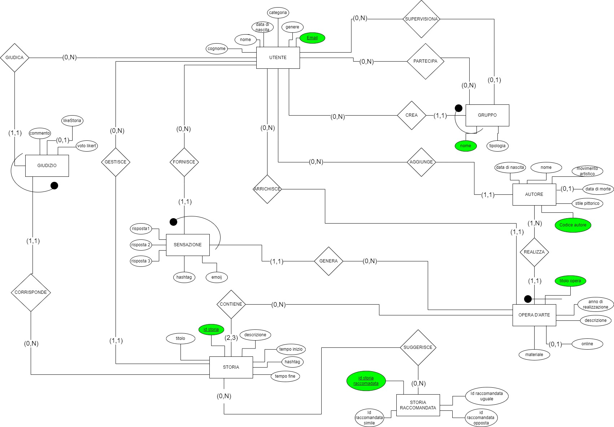

Regole aziendali

Vincoli di Integrità:
RV1 | L’utente con categoria fragile non deve fornire le risposte alle domande poste dal curatore.
RV2 | Se l’autore non è morto l’attributo data morte deve essere impostato a 0.
RV3 | Se l’opera d’arte non è online non deve essere contenuta nelle storie.
RV4 | Solo l’utente con categoria curatore può creare i gruppi.
RV5 | Solo l’utente con categoria curatore può promuovere un utente supervisore dei gruppi.
RV6 | Solo l’utente con categoria curatore può arricchire il catalogo delle opere d’arte.
RV7 | Solo l’utente con categoria curatore può aggiungere nuovi autori.

Derivazioni:
RD1 | Per calcolare l’età dell’utente facciamo la sottrazione tra la data corrente e la data di nascita.
RD2 | L’utente con categoria curatore che ha creato il gruppo si ottiene dalla relazione crea.
RD3 | L’autore che ha realizzato l’opera d’arte si ottiene dalla relazione realizza.
RD4 | Per calcolare l’età dell’autore facciamo la sottrazione tra la data di morte (se è presente) e la data di nascita. Se non è presente la data di morte al suo posto viene usata la data corrente.
RD5 | L’utente che ha creato la storia si ottiene attraverso la relazione gestisce.
RD6 | I gruppi a cui partecipa un utente si ottiene attraverso la relazione partecipa.
RD7 | Il numero di partecipanti ad un gruppo si ottiene attraverso la relazione partecipa.
RD8 | La cronologia delle storie create da un utente si ottiene attraverso la relazione gestisce.
RD9 | La durata della storia si ottiene facendo la sottrazione tra il timestamp di fine meno il timestamp di inizio.
RD10 | Identifichiamo chi ha fornito la sensazione e a quale opera d’arte l’ha fornita attraverso le relazioni fornisce e genera.

2.5 Schema relazionale con vincoli di integrità referenziale
<Utente (E-Mail, Nome, Data Nascita, Categoria, Genere)>
<Gruppo (Nome, FkUtenteCreatore, Tipologia, UtenteSupervisore)>
<Storia (IdStoria, Titolo, Descrizione, Hashtag, TempoInizio, TempoFine, FkUtente)>

<Storia Raccomandata (IdStoriaRaccomandata, IdRaccomandataSimile, IdRaccomandataUguale, IdRaccomandataOpposta)>

<Autore (CodiceAutore, Nome, Data Nascita, Data di morte, Movimento artistico, Stile pittorico)>

<OperaArte (TitoloOpera, FkAutore, Anno di realizzazione, Descrizione, Materiale, online)
OperaArte (FkAutore) referenzia Autore (CodiceAutore)>

<Sensazione (FkUtente, FkOperaArteTitolo, FkOperaArteAutore, risposta1, risposta2, risposta3, hashtag, emoij)
Sensazione (FkUtente) referenzia Utente (E-mail)
Sensazione (FkOperaArteTitolo) referenzia OperaArte (TitoloOpera)
Sensazione (FkOperaArteAutore) referenzia OperaArte (FkAutore)>

<Giudizio (FkUtente, FkStoria, Like, Commento, VotoLikert)
Giudizio (FkUtente) referenzia Utente (E-mail)
Giudizio (FkStoria) referenzia Storia (IdStoria)>

<Contiene (FkStoria, FkOperaArteTitolo, FkOperaArteAutore)
Contiene (FkStoria) referenzia Storia (IdStoria)>
Contiene (FkOperaArteTitolo) referenzia OperaArte (TitoloOpera)
Contiene (FkOperaArteAutore) referenzia OperaArte (FkAutore)>

<Partecipa (FkUtente, FkGruppoNome, FkGruppoCreatore)
Partecipa (FkUtente) referenzia Utente (E-mail)
Partecipa (FkGruppoNome) referenzia Gruppo (Nome)>

<Suggerisce (FkStoria, FkStoriaRaccomandata)
Giudizio (FkStoria) referenzia Storia (IdStoria)
Giudizio (FkStoriaRaccomandata) referenzia StoriaRaccomandata (IdStoriaRaccomandata)>

